Cálculo de distancias:

Ahora mismo tenemos varias parcelas que cumplen los requisitos y restricciones fijados, además hemos escogido aquellas con más de 10 hectáreas de superficie, tal y como nos pedían en el enunciado.
Todos estos emplazamientos reúnen condiciones favorables para la localización de una planta depuradora, sin embargo a la hora de seleccionar uno de ellos debemos considerar otros aspectos sociales como la justicia espacial.
Un reparto desigual sobre el territorio de las actividades no deseadas podría ocasionar áreas especialmente desfavorecidas en las que el rechazo y la oposición de la población se incrementen notablemente. Por eso, en muchos de estos análisis, se procura distribuir el impacto generado por este tipo de instalaciones de un modo equitativo a lo largo de todo el territorio.
En el caso de nuestra práctica, la superficie propuesta para la localización de la planta depuradora será la que se encuentre más alejada de las otras plantas depuradoras existentes en la zona. De este modo nos aseguramos de no sobrecargar una misma zona con varias depuradoras a la vez que repartimos las molestias causadas por este tipo de instalaciones de un modo justo.

Las plantas depuradoras se consideran elementos puntuales, mientras que nuestras parcelas son superficies. Esto nos puede complicar el cálculo de las distancias.
ArcGIS tiene implementadas varias rutinas para calcular la distancia entre elementos puntuales o lineales; sin embargo a la hora de determinar la distancia desde un punto a otro elemento superficial encontraremos más dificultades.
Se pueden estimar infinitas distancias desde cada uno de los elementos diferenciales de superficie que componen la parcela. Esto nos obliga a integrar la distancia dentro del área delimitada por cada parcela, o bien a optar por algún tipo de simplificación.

La primera opción consistiría en dividir cada elemento superficial en pequeños elementos diferenciales de igual tamaño, a partir de los cuales estimar la distancia:
D (x, P) = ∫ D (x, pi) : p_{i} Є P (para todo punto p_{i} perteneciente a P)

La unidad mínima de superficie más recurrida en todos los medios digitales es el píxel. En nuestro caso, esto supondría crear una capa ráster a partir de nuestros datos vectoriales. En función de la resolución de cada píxel (tamaño en unidades terreno) obtendremos mayor o menor detalle.
Si obtenemos la distancia a las plantas depuradoras desde cada uno de los píxeles que componen la parcela, podremos estimar el valor medio de la distancia para todos los píxeles encerrados por cada parcela:
D_{media} = (ΣD_{ij})/n_{ij} (siendo i, j las filas y columnas de píxeles del ráster).
con D_{ij} = √((X_{plantadep_a} – X_{i})² + (Y_{plantadep_a} – Y_{j})²)

Repetir este proceso con cada una de las depuradoras retrasaría innecesariamente el análisis. Además requiere pasar de un formato vectorial, a un formato ráster, lo cual como la mayoría de las transformaciones, puede suponernos cierta deformación o simplificación de la información contenida en el formato original; por eso, en la medida de lo posible trataremos de buscar otras opciones más sencillas dentro del formato vectorial.

2.1.A - Distancias entre centroides:

Una opción consistiría en emplear un punto representativo de la posición de cada parcela. La distancia a las plantas depuradoras se simplificaría, ya que son elementos puntuales también. Además nos permite mantener nuestros datos en formato vectorial, evitando el paso a ráster (con archivos mucho más pesados).
La capa que se nos proporciona con las plantas depuradoras existentes, reduce a una posición puntual el área cubierta por estas instalaciones, por lo que no es descabellado hacer lo mismo con las superficies que optan a albergar otra planta depuradora. Se trataría de una simplificación que ya se ha realizado con anterioridad en los datos de partida.
El centroide representa el punto promedio de una figura; geométricamente es una aproximación válida con la que reducir la posición de un polígono y sus infinitos puntos a uno solo. La posición de dicho centroide nos dará una idea de la posición general de una parcela sobre el terreno con respecto a otros polígonos o parcelas.
Podemos realizar esta simplificación debido a que no tenemos ninguna especificación con respecto a la orientación, forma o dimensiones de la parcela a escoger, de lo contrario tendríamos que introducir la influencia de estos factores (es a fin de cuentas lo que hemos hecho previamente al seleccionar las parcelas con un tamaño suficiente).
Bot. Der. sobre la capa “Candidatas_10Ha”
→ Open Attribute Table
→Options
→ Add Field:
- Name: CentroideX
- Type: Double

Seleccionamos la columna que acabamos de crear:
→Options
→ Calculate Geometry:
- Property: X Coordinate of Centroid
- Coordinate System: Use coordinate system of the data source:
[PCS: WGS 1984 UTM Zone 30N]. Es importante fijarnos en el sistema de coordenadas empleado ya que luego nos hará falta para referenciar las coordenadas que obtengamos para los centroides. Podemos consultarlo en el archivo Project
- Units: Meters [m]

Después repetimos el mismo proceso con la coordenada Y de los centroides:
→Options
→ Add Field:
- Name: CentroideY
- Type: Double

Seleccionamos la columna que acabamos de crear:
→ Options
→ Calculate Geometry:
- Property: X Coordinate of Centroid
- Coordinate System: Use coordinate system of the data source:
[PCS: WGS 1984 UTM Zone 30N]
- Units: Meters [m]

El siguiente paso será exportar estas nuevas coordenadas a una hoja de cálculo en una base de datos:
Bot. Der. sobre la capa Candidatas_10Ha:
→ Selection
→ Select All
→ Selection
→ Copy Records For Selected Features

A continuación, abrimos una nueva tabla de datos (con Excel o cualquier otra base de datos) en la que pegar los datos de nuestros centroides:
OBJECTID | Area | Shape_Length | Shape_Area | CentroideX | CentroideY
1 | 12,4321974 | 1465,006346 | 124321,974 | 443511,289 | 4503505,14
2 | 55,1285394 | 4302,30762 | 551285,394 | 436298,783 | 4503630,64
3 | 19,524479 | 2320,048788 | 195244,79 | 441901,936 | 4504499,75
4 | 18,8737932 | 2920,914354 | 188737,932 | 443088,944 | 4504546,17
5 | 14,6036561 | 2180,464136 | 146036,561 | 433978,649 | 4505170,49
6 | 71,6410051 | 4459,204564 | 716410,051 | 433151,62 | 4506226,24
7 | 53,1478938 | 4103,018235 | 531478,938 | 435818,359 | 4507584,8
8 | 17,8670398 | 2559,379432 | 178670,398 | 438575,312 | 4510425,11
9 | 20,7084056 | 3077,983815 | 207084,056 | 439103,394 | 4511188,83
10 | 13,5777908 | 1898,836177 | 135777,908 | 440166,91 | 4512564,57
11 | 30,9828424 | 4044,825857 | 309828,424 | 436560,728 | 4512918,99
12 | 37,3829295 | 3859,194793 | 373829,295 | 438090,433 | 4513570,5
13 | 30,6925887 | 2357,738105 | 306925,887 | 449370,213 | 4513887,02

Podemos salvar la tabla con el nombre que queramos (por ejemplo “C:\Practica\Centroides.xls”). Si ahora probamos a añadir esta tabla como datos a ArcMap (con el botón Add Data) veremos que automáticamente la ventana de las capas cambia a la pestaña “source” donde vemos representadas las distintas fuentes de información que estamos utilizando. De este modo se nos muestra que la tabla ha sido integrada al proyecto; aunque aún no esté definido como se relaciona con los demás elementos.
En las aplicaciones SIG, se pueden emplear tablas de numerosas maneras, asociadas a varios elementos gráficos (la tabla de atributos), o bien vinculadas a otros elementos ya existentes mediante relaciones, o bien, como es nuestro caso, como datos de partida para generar nuevos elementos sobre el territorio (nuestros centroides).

Con el botón derecho sobre la tabla de centroides accedemos a la opción “Display XY Data…” que nos permite utilizar dos de los campos de una tabla como coordenadas X e Y con las que representar puntos sobre el mapa:
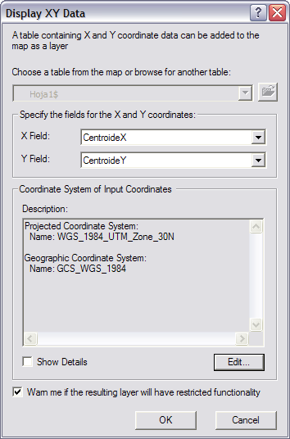
Bot. Der. sobre la Hoja1$ de la tabla C:\Practica\Centroides.xls
→ Display XY Data…
- X Field: CentroideX
- Y Field: CentroideY
- Coordinate System of Input Coordinates:
Tendremos que editar el sistema de coordenadas que por defecto vendrá en blanco, para lo cual usamos el botón “Edit…”
El modo más sencillo es importarlo de alguna de las capas que nos dan, para lo cual usamos el botón “Import…” y seleccionamos una de las capas iniciales dentro de nuestra geodatabase (Lo más lógico sería emplear como capa de referencia la capa a partir de la cual se han calculado los centroides: Candidatas_10Ha)
Esto permite que se importen los valores del archivo projection empleado en la capa de referencia.
Comprobamos que efectivamente se trate de WGS 84 UTM 30N y aceptamos.

Ya tenemos los centroides representados, pero deberemos guardar la capa para poder operar con ella.
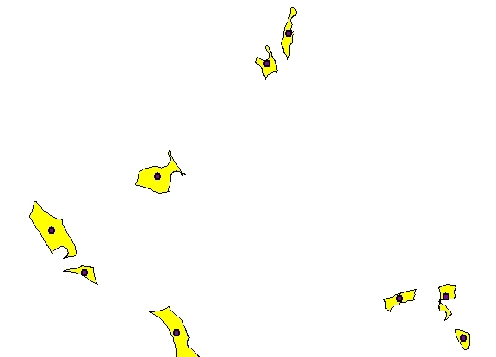
Bot. Der. sobre Hoja1$Events
→ Data
→ Export Data…
- Export: All features
- Use the same coordinate system as: this layer’s source data
- Output Shapefile or feature class: C:\Practica\Practica.mdb\Centroides

Ahora que tenemos una capa de puntos ya podemos calcular la distancia a otros puntos, concretamente a la depuradora más cercana. La herramienta “Near” resulta muy práctica para esta tarea; añade dos campos a la tabla de atributos de la capa original en los que refleja:
NEAR_FID: Código de identificación del elemento más cercano.
NEAR_DIST: Distancia al punto o línea más cercano.

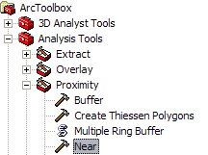
La herramienta Near por lo tanto, nos permite calcular la distancia desde los elementos puntuales de una capa inicial hasta el elemento puntual o lineal más cercano de otra capa objetivo:
ArcToolbox
→ Analysis Tools
→ Proximity
→ Near
- Input Features: Centroides
- Near Features: Plantas_Dep

Además podríamos obtener otros datos adicionales como la localización exacta de la planta depuradora más cercana o su dirección…
Si abrimos ahora la tabla de atributos de la capa centroides veremos que se han añadido las dos columnas antes comentadas (NEAR_FID y NEAR_DIST).
Normalmente el código de identificación asignado por ArcGIS no es muy representativo del elemento, por eso una opción bastante común es unir datos relacionados de otras tablas que nos aporten información más representativa sobre cada elemento.

2.1.B. JOIN basado en relaciones espaciales (Cercanía):

Empleando relaciones un poco más complejas podemos ahorrarnos la creación de centroides y el cálculo de distancia entre puntos. ArcGIS permite vincular capas en base a relaciones espaciales, de este modo podemos añadir a cada elemento de la capa “Parcelas_10Ha” los datos del elemento más cercano dentro de la capa “Plantas_Dep”, también podemos especificar que se añada la distancia desde el contorno de los polígonos de la capa de candidatas hasta el elemento puntual más cercano en la capa de las plantas depuradoras.
El mecanismo es similar al que hemos empleado al vincular las tablas y capas anteriores:
Bot. Der. sobre “Candidatas_10Ha”
→ Joins and Relates
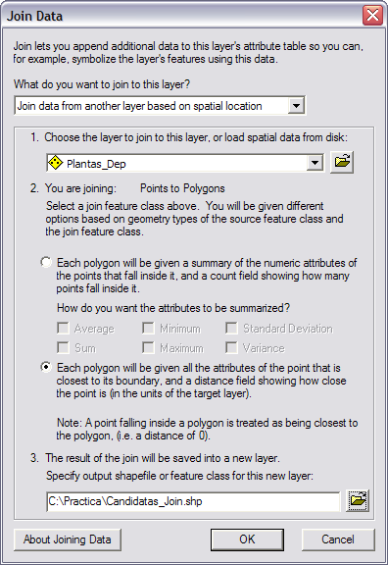
→ Join…
What do you want to join to this table?: Join data from another layer based on spatial location
1. Choose the field in this layer that the join will be based on: Plantas_Dep
- You are joining: Points to Polygons
Escogemos la opción: Each polygon will be given the attributes of the point that is closest to its boundary, and a distance field showing how close the point is.
- The result of the join will be saved into a new layer: C:\Practica\Practica.mdb\Candidatas_Finales

Como se puede apreciar, este método es mucho más rápido, en un solo paso obtenemos la información necesaria, sin embargo el proceso llevado a cabo para estimar la distancia es más opaco. Probablemente se emplea la distancia mínima desde cada planta depuradora al punto más cercano del perímetro de la parcela. Dependiendo de la forma y orientación de la parcela, esto puede introducir diferencias en la estimación de las parcelas más alejadas, llegando a cambiar su orden:
En esta práctica el método que escojamos no varía la parcela más alejada, sin embargo todas las distancias obtenidas son diferentes y en algunos casos también varía la planta depuradora considerada más cercana.

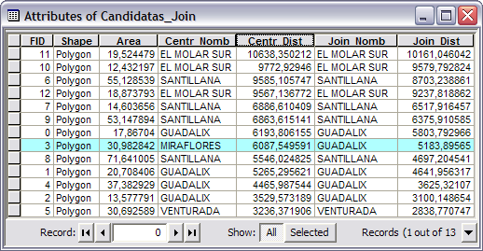
Si ordenamos las parcelas en función de su distancia a la planta depuradora más cercana (en orden decreciente), veremos que también cambia el orden de las parcelas. A partir de la tercera parcela, el orden de los elementos más alejados es diferente, por lo que conviene consultar a la hora de escoger uno u otro método, especialmente si nos piden varias ubicaciones alternativas.

En esta tabla vemos reflejada para cada parcela finalista la planta depuradora más cercana y la distancia a la misma por los dos métodos.
Como se puede apreciar las distancias difieren y en algunos casos como en el de la parcela seleccionada, también puede cambiar la planta depuradora más cercana.

En ambos casos al final obtendremos una tabla asociada a las parcelas candidatas en la que quedarán reflejadas la planta depuradora más cercana (mediante su ID, su nombre y sus atributos), así como la distancia hasta dicha planta:

Capa Vías + Capa Municipios + Capa Candidatas Finales + Capa Parcela Propuesta:

Detalle de la parcela:

